



信息学院软件工程系

《计算机网络》实验报告

**题　　目 实验二　RS232C通信**

**班　　级 软件工程2018级1班**

**姓　　名 陈芸衣**

**学　　号 24320182203182**

**实验时间 2020年2月26日**

**2020 年 3 月 1 日**

# 实验目的

制作通信程序，实现双机串口互联，可以相互发送和接收字符串。通过次实验，了解物理层的相关知识。

使用VS进行C#编程，实现串口通信。

# 实验环境

Windows 10，vs, C#

# 实验结果

通过Virtual Serial Port添加了COM1、COM2：

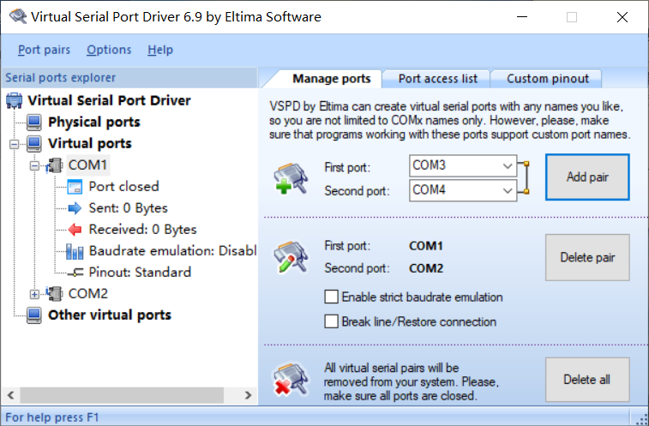

波特率9600，数据位8，停止位1：

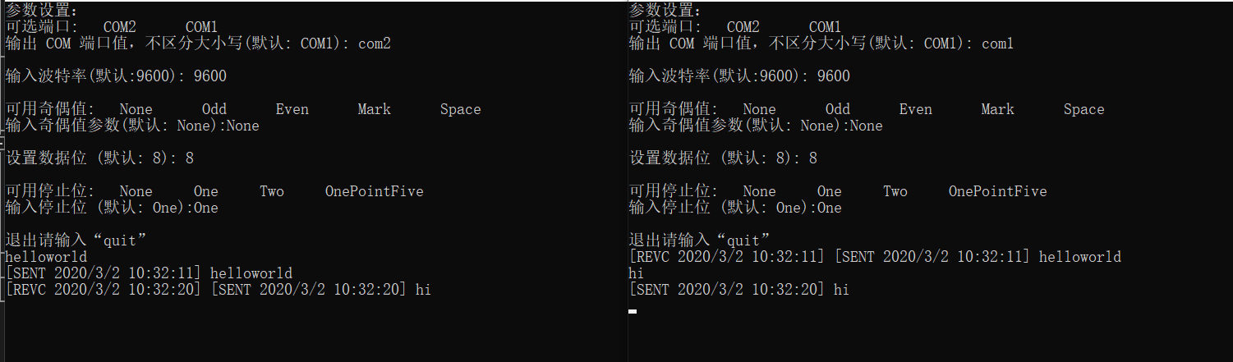

将波特率设为115200：

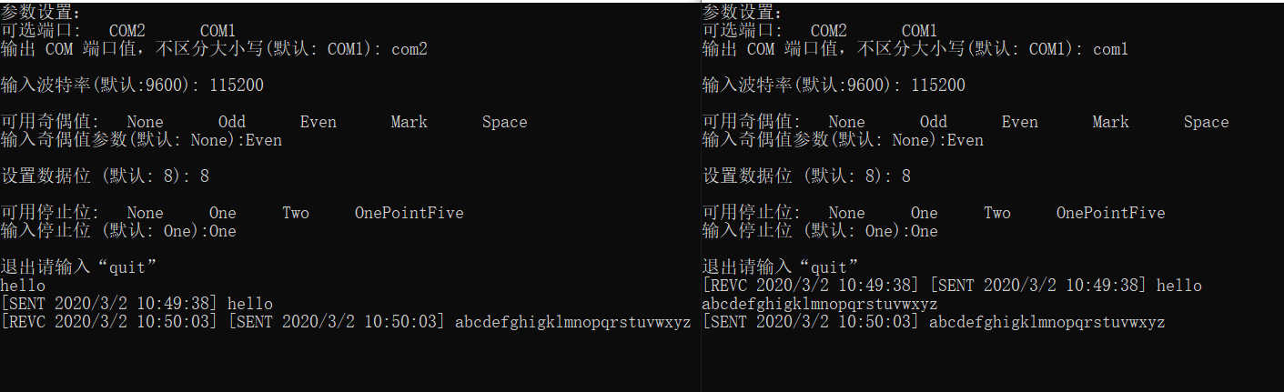

波特率设为480：

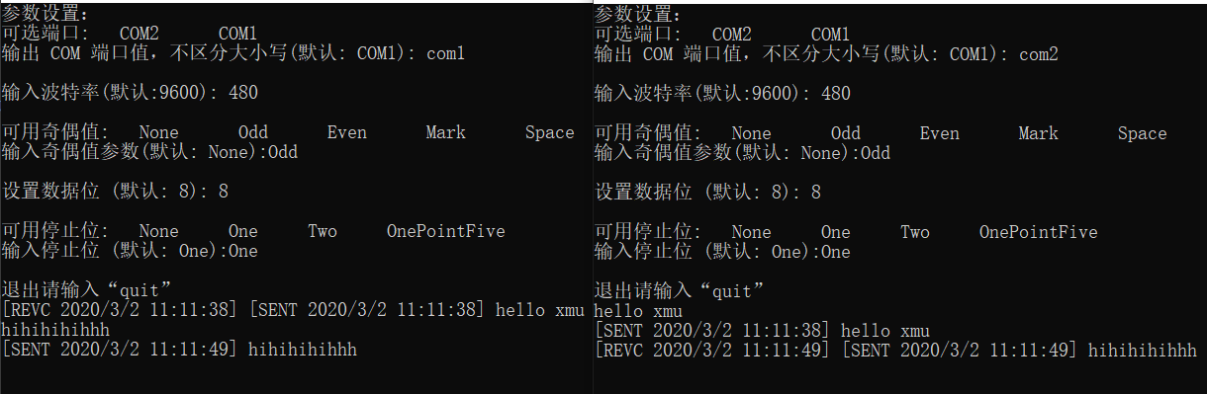

停止位设置为2位：

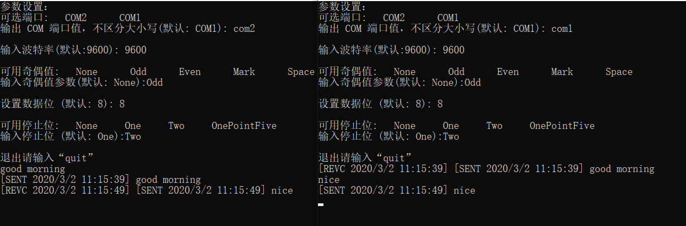

# 实验总结

通过此次rs232通信实验，对物理层的知识有了更深一步的了解。自己动手的过程，让我对一些很抽象的参数比如波特率，奇偶校验，停止位的理解加深，也第一次接触了串口通信。通过virtual serial port来实现了串口通信。以前感觉如此简单的接收和传送信息其实也包含了很多的学问。